**Лабораторная работа №8. Метод getElementsByTagName.**

Вариант 1.

**1. При нажатии на кнопку, для всех абзацев сделать шрифт Arial. При повторном нажатии вернуть Times New Roman. Одновременно изменять надпись на кнопке.**

Программа:

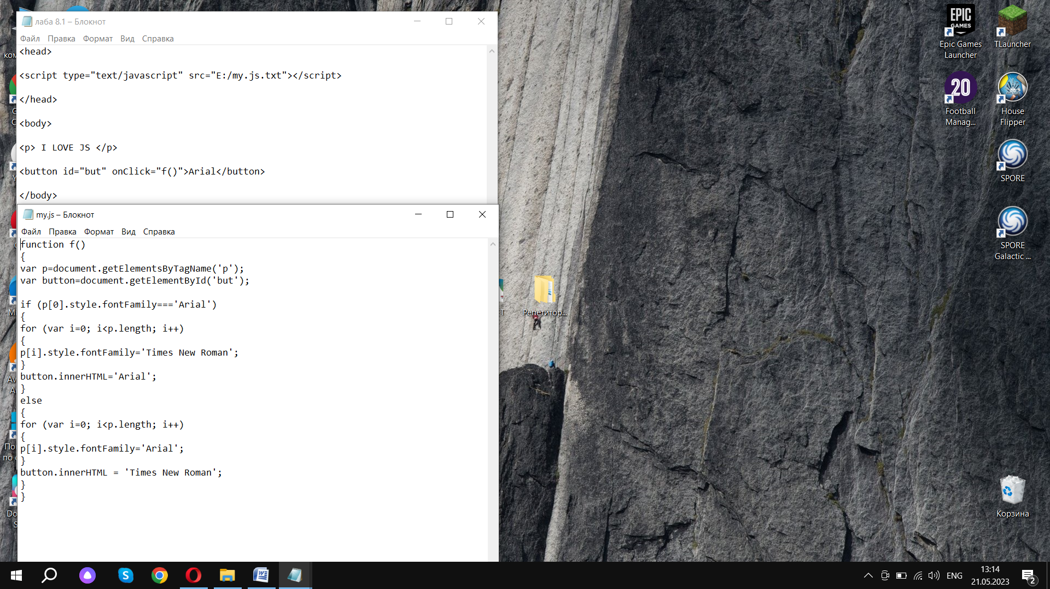

Результат:

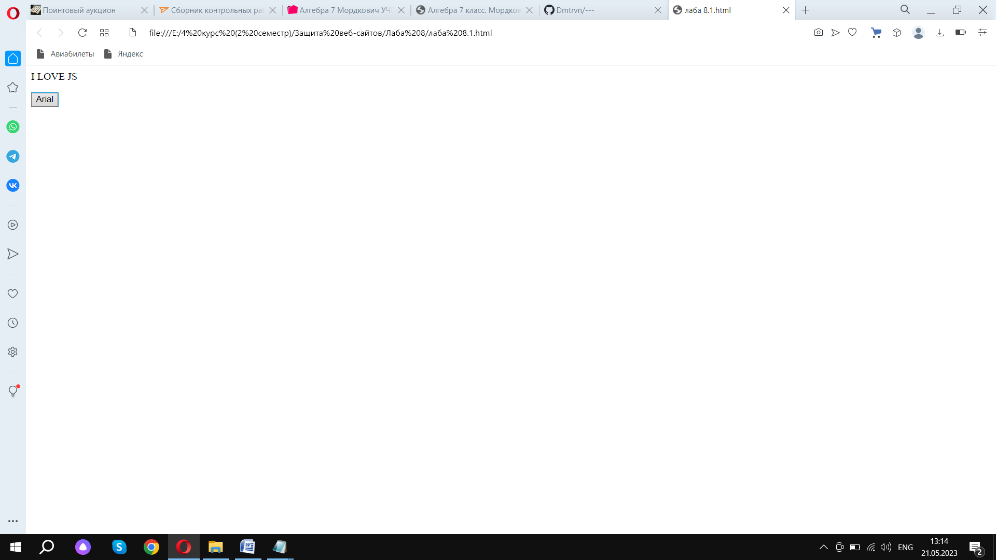

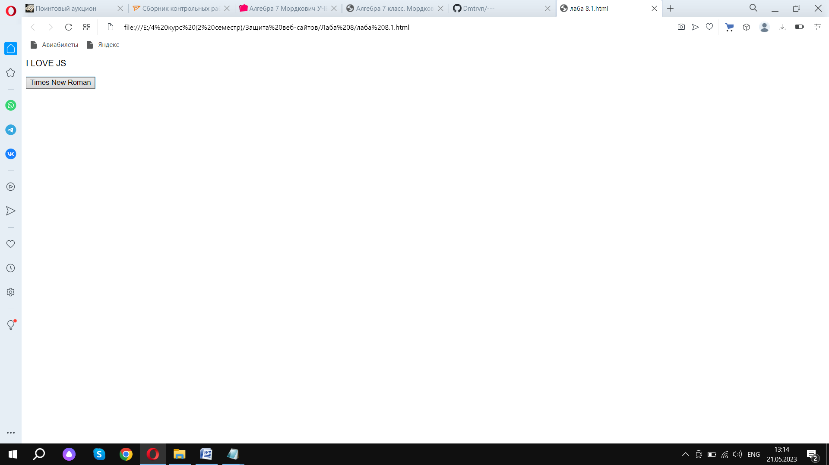

**2. При нажатии на кнопку, с помощью метода prompt ввести с клавиатуры текст и заменить им все заголовки первого уровня, а также сделать их подчеркнутыми.**

Программа:

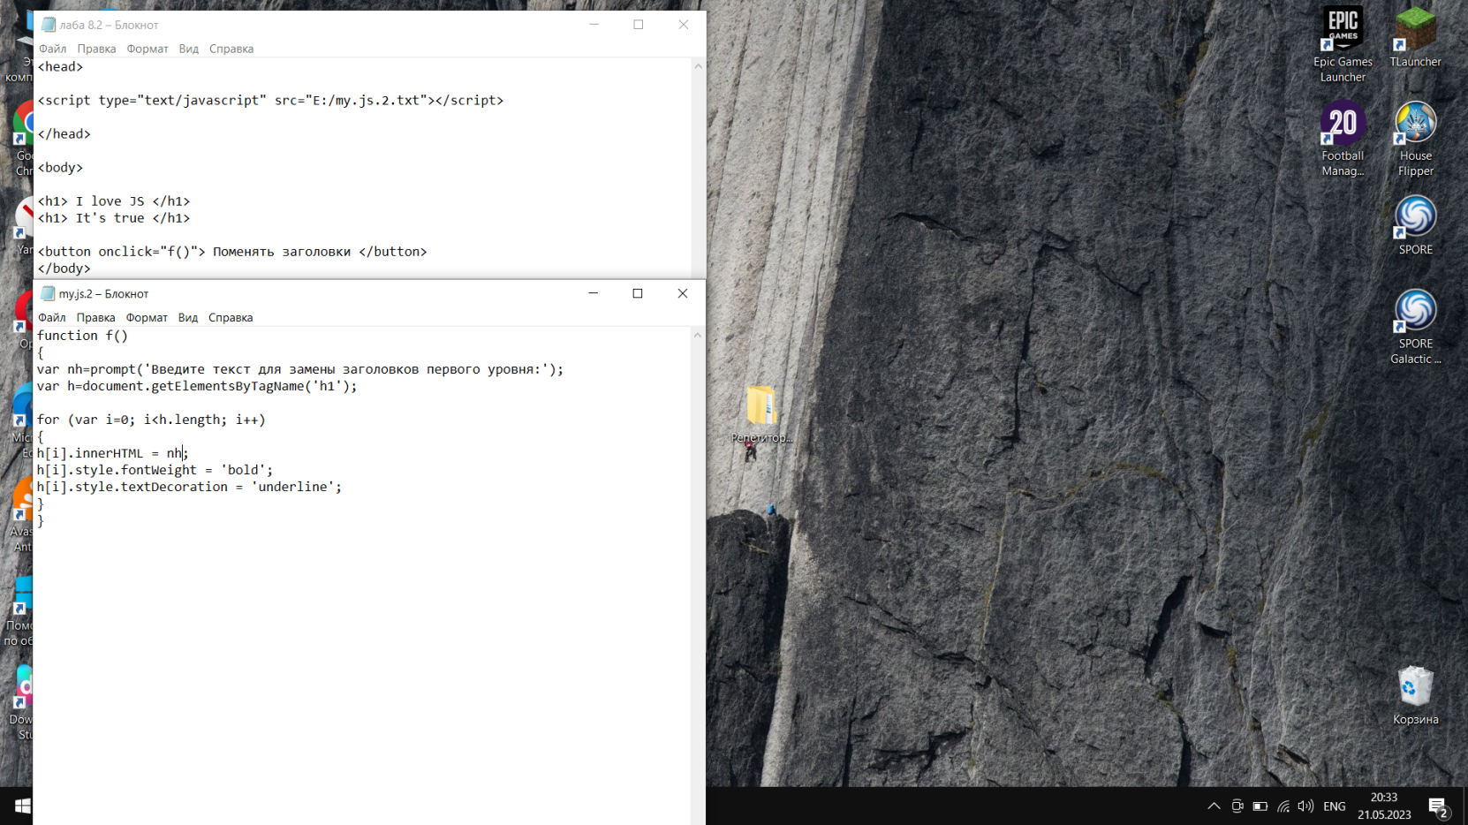

Результат:

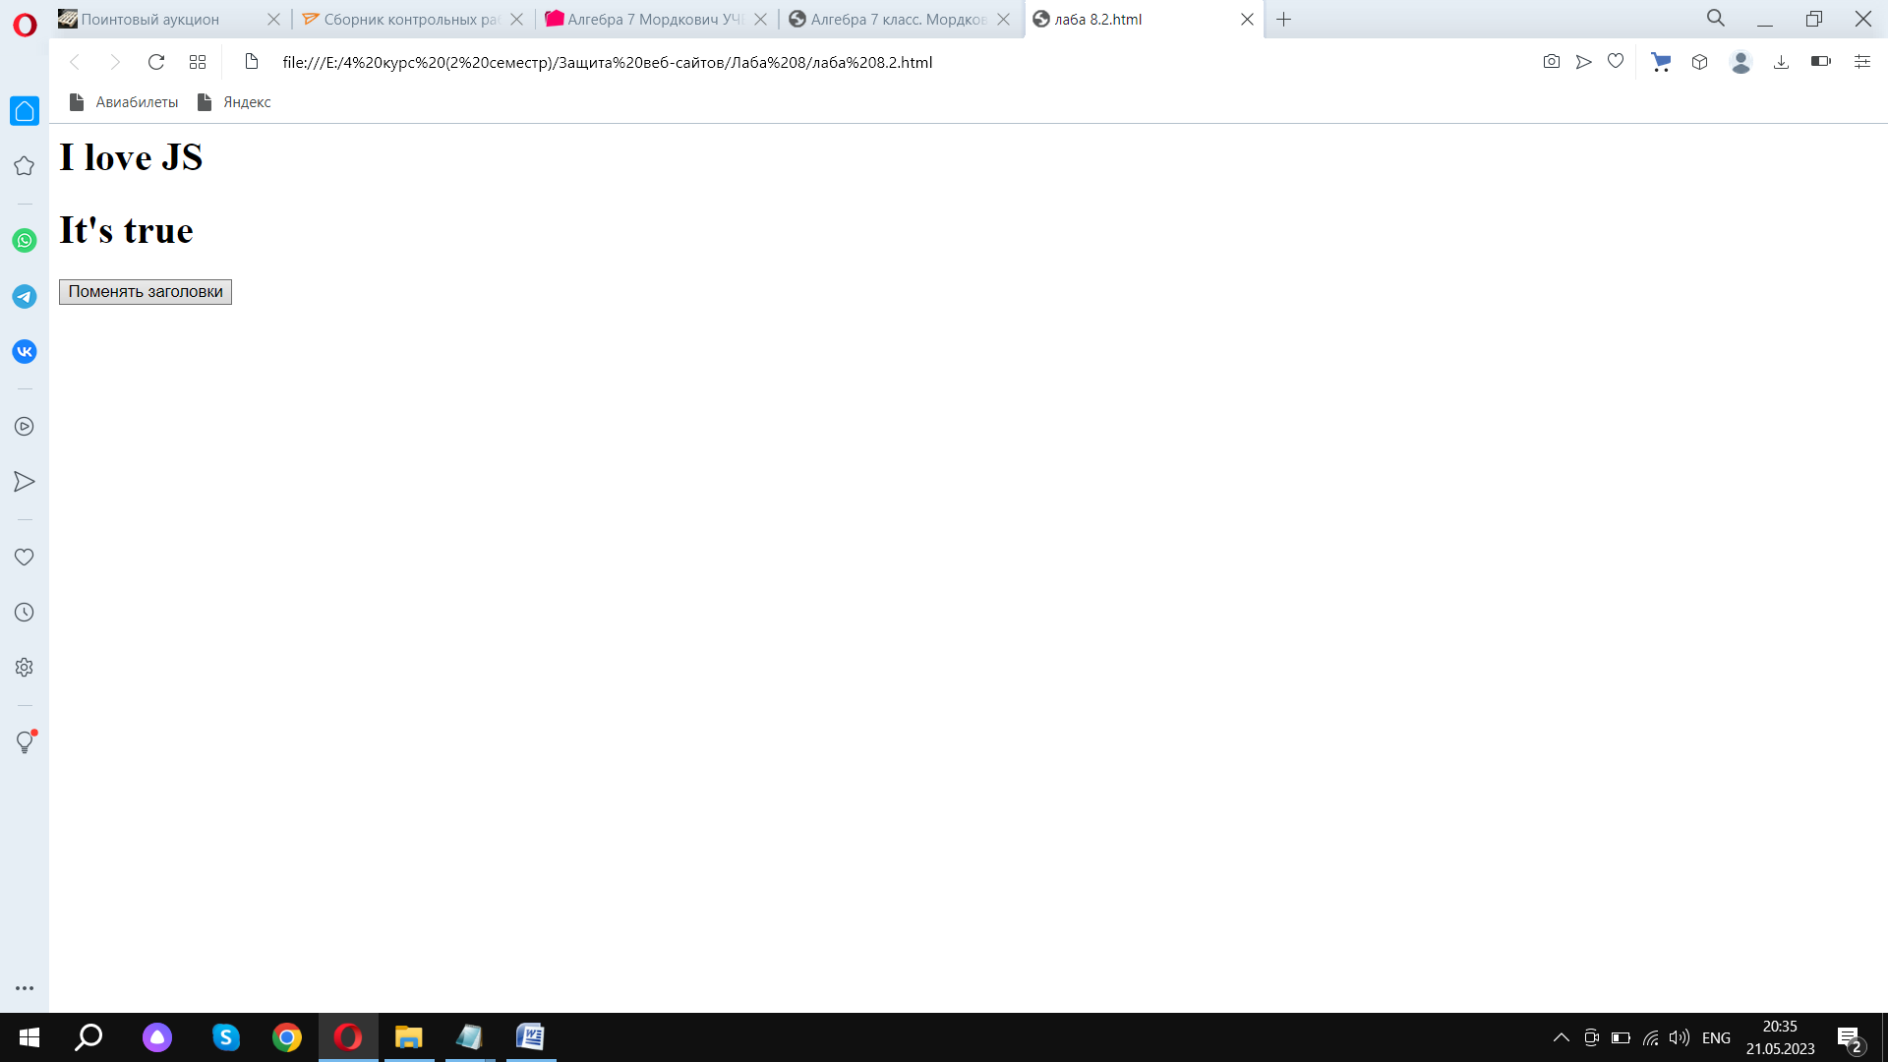

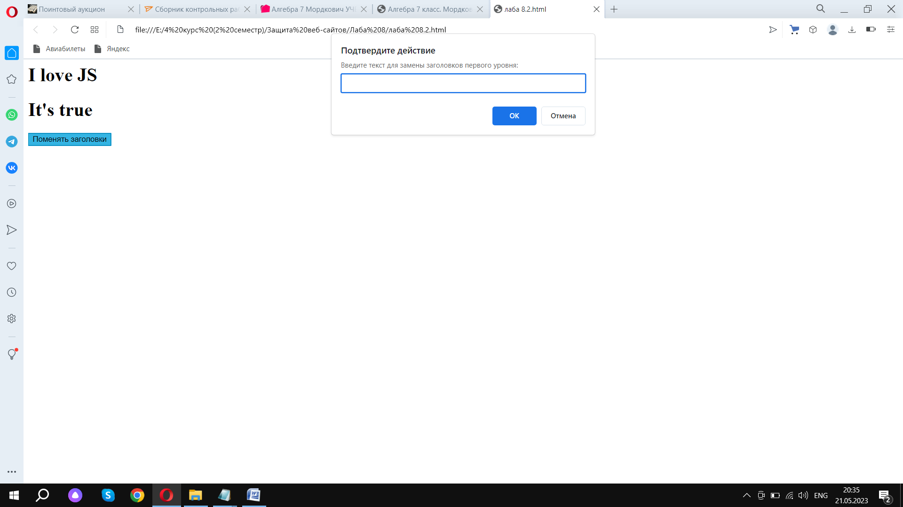

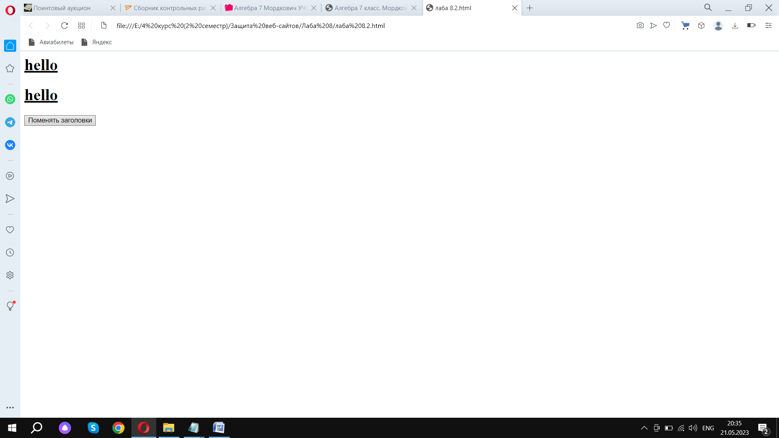

**3. Даны 4 инпута и кнопка. По нажатию на кнопку получите числа, стоящие в этих инпутах и запишите их сумму в абзац с id="result".**

Программа:

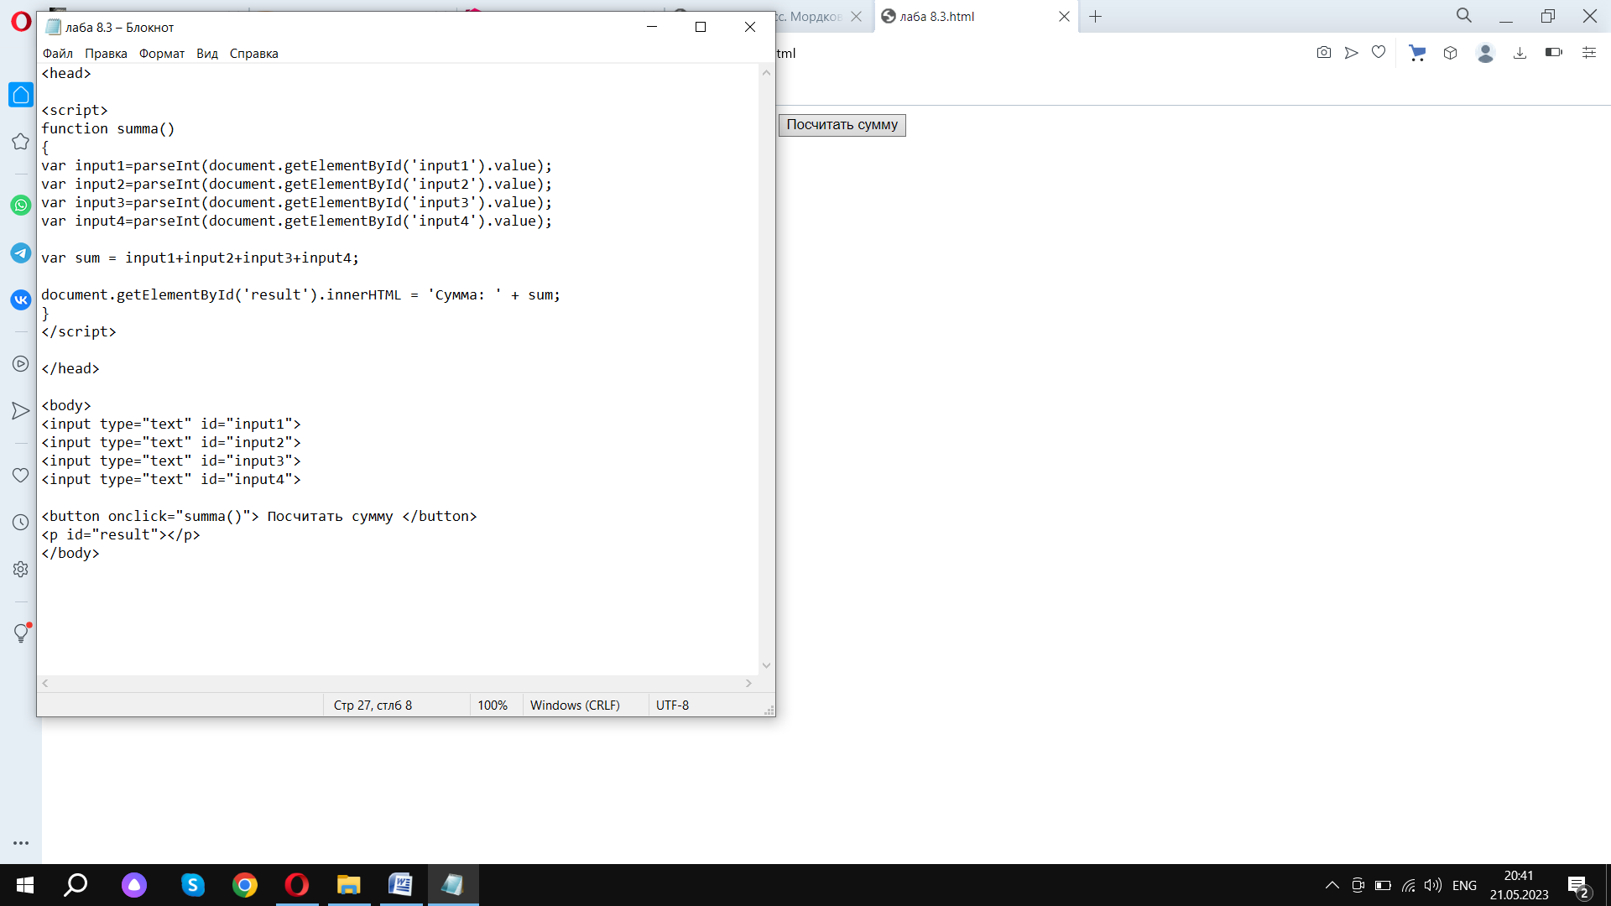

Результат:

